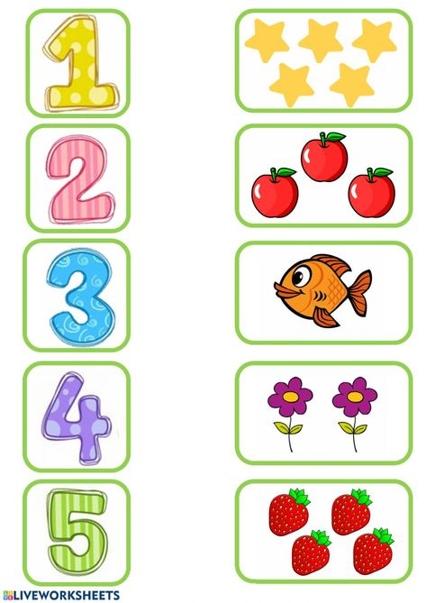
ZADATAK: Prebroji koliko čega ima i spoji ispravnom brojkom.

